

Ejercicio 5

Realidad Aumentada

Entornos Virtuales

Pedro Manuel Gómez-Portillo López

gomezportillo@correo.ugr.es

27 de mayo de 2019

Índice
1. Introducción 3
2. Ejercicio 3

1. Introducción

En este ejercicio se ha buscado información acerca de una noticia de Realidad Aumentada, describiendo su objetivo, cómo realiza la visualización, cómo realiza el ajuste de la información sintética y la imagen real, el enlace a la información y mi valoración personal.

2. Ejercicio

Para este ejercicio he elegido el Trabajo Fin de Grado que realizó un amigo de la Universidad de Castilla-La Mancha, Diego Molero, HoloMusic XP, cuya noticia puede verse en el siguiente enlace. Además, este TFG fue galardonado con matrícula de honor y mejor TFG del año por la cátedra Indra.

Su objetivo, en palabras del desarrollador, es ser [...] una aplicación que facilite el aprendizaje de música y piano mediante el uso de técnicas de realidad aumentada y gamificación.

Como puede verse en la imagen inferior, este programa superpone información virtual sobre un piano conectado a las gafas para recibir la información MIDI de las teclas que se presionan y la utiliza para comprobar si el usuario está realizando correctamente los ejercicios propuestos. Las teclas que el usuario debe pulsar van apareciendo desde la parte superior de la pantalla, como en el videojuego Guitar Hero, y deben ser pulsadas en el momento justo para obtener la máxima puntuación. Además, pueden añadirse partituras personalizadas.

Para realizar la visualización, este programa usa las gafas HoloLense de Microsoft, especialmente diseñadas para soportar aplicaciones de Realidad Virtual, Realidad Aumentada y Realidad Mixta. Estas gafas realmente un ordenador entero, por lo que tienen potencia para ocuparse de manera nativa del ajuste de la información sintética y la imagen real.

Además, para desarrollar HoloMusic XP se utilizó el programa de desarrollo de videojuegos Unity.

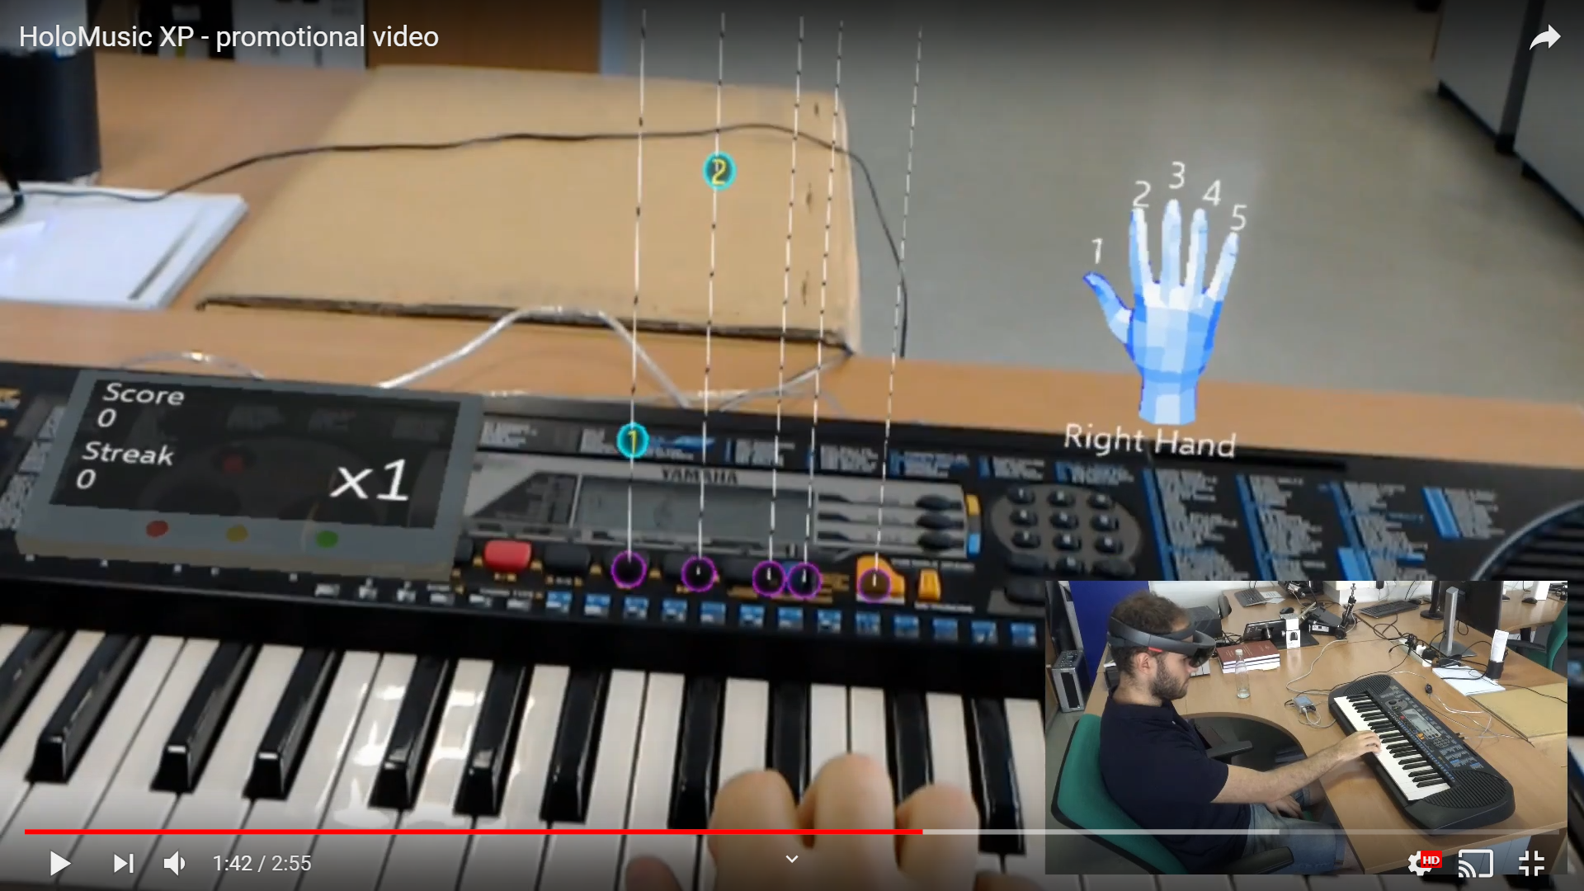
Pantallazo de su video promocional, que puede verse en YouTube

https://www.latribunadeciudadreal.es/noticia/Z7403A7B5-C880-703A-C1E71A376FBF03D6/201901/Informatica-para-piano
https://youtu.be/Ow_AmzFFaeY

